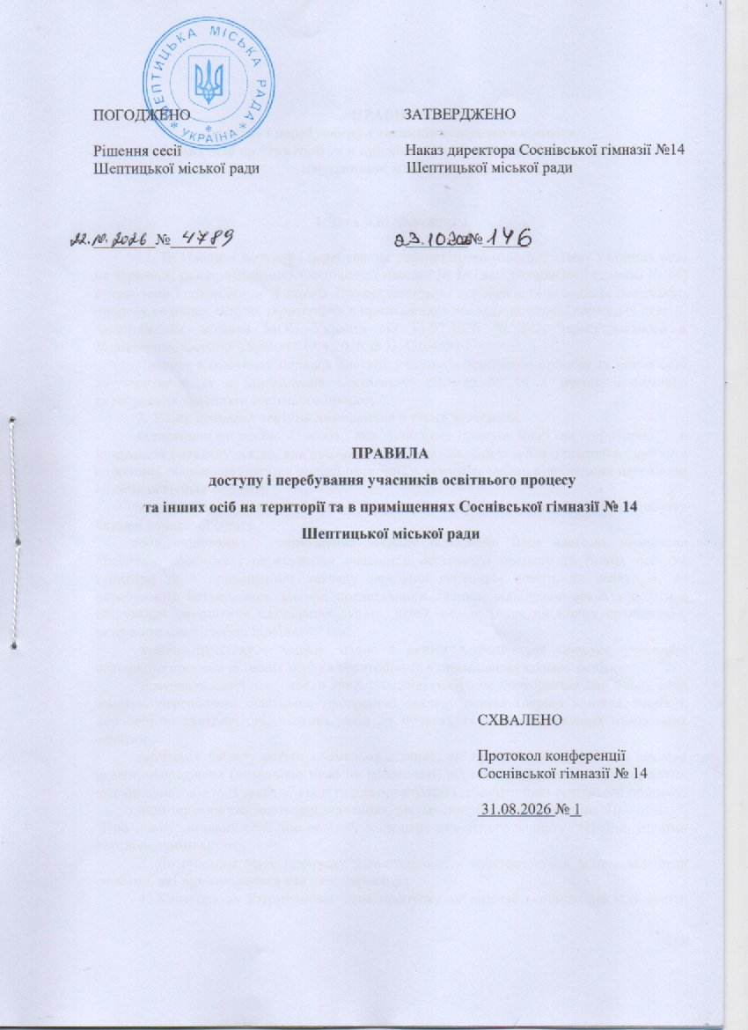
ПРАВИЛА
ПРАВИЛА
доступу і перебування учасників освітнього процесу
та інших осіб на території та в приміщеннях Соснівської гімназії № 14
Шептицької міської ради

І. Загальні положення

1. Ці Правила доступу і перебування учасників освітнього процесу та інших осіб на території та в приміщеннях Соснівської гімназії № 14 (далі Соснівської гімназії № 14) розроблено відповідно до Типових Правил доступу і перебування учасників освітнього процесу та інших осіб на території та в приміщеннях закладу загальної середньої освіти, затверджених наказом МОН України від 11.02.2026 № 243, зареєстрованого в Міністерстві юстиції України 01.04.2026 за № 436/45830
Правила визначають порядок доступу учасників освітнього процесу та інших осіб на територію та в приміщення Соснівської гімназії № 14 з метою безпечного перебування учасників освітнього процесу.
2. У цих правилах терміни вживаються в таких значеннях:
відповідальна особа - особа, яка здійснює пропуск осіб на територію і в приміщення закладу освіти, яка призначається наказом директора або працівник суб'єкта охоронної діяльності (органів поліції охорони), з якими укладено відповідний договір чи служби освітньої безпеки;
заклад освіти - заклад загальної середньої освіти (гімназія) забезпечує здобуття базової середньої освіти;
зона очікування - приміщення закладу освіти чи його частина, визначена правилами доступу і перебування учасників освітнього процесу та інших осіб на території та в приміщеннях закладу загальної середньої освіти, як територія, де перебувають батьки, інші законні представники дитини, відвідувачі закладу освіти в очікуванні завершення навчальних занять, дітей, педагогічних чи інших працівників, яких вони мають намір відвідати;
умови пропуску - умови, згідно з якими здійснюється пропуск учасників освітнього процесу та інших осіб на територію та у приміщення закладу освіти;
позанавчальний час - час, в який у закладі освіти не проводяться навчальні, інші заняття, передбачені освітньою програмою закладу освіти (період канікул, вихідні, неробочі та святкові дні, частина доби до початку та після завершення навчальних занять);
територія закладу освіти - земельна ділянка, що прилягає до приміщень закладу освіти, огороджена (визначено межі на місцевості) відповідно до вимог законодавства, яка використовується закладом освіти для організації (забезпечення) освітнього процесу.
Інші терміни вживаються у значеннях, визначених Законами України "Про освіту", "Про повну загальну середню освіту", Кодексом цивільного захисту України, іншими законодавчими актами.
3. Дотримання умов пропуску у закладі освіти забезпечується відповідальними особами, які призначаються наказом директора.
4. Контроль за дотриманням умов пропуску забезпечує керівник закладу освіти або уповноважена ним особа.
5. Під час здійснення своїх повноважень щодо забезпечення дотримання умов пропуску на територію та в приміщення закладу освіти відповідальна особа керується Конституцією України, законами України, актами Президента України та Кабінету Міністрів України, іншими нормативно-правовими актами у сфері загальної середньої освіти та Правилами закладу освіти.
6. Пропуск учасників освітнього процесу та інших осіб на територію та в приміщення закладу освіти не може поєднуватися з діями, які завдають фізичних або моральних страждань особам унаслідок фізичного чи психологічного впливу або жорстокому, нелюдському чи такому, що принижує їх гідність, честь, поводженню.
7. У разі обладнання входу в приміщення закладу освіти пунктами пропуску з турнікетом (з автоматичною системою контролю та управління доступом), стаціонарним металодетектором арочного типу або ручними металошукачами, пропуск учнів, працівників та відвідувачів здійснюється через центральний вхід із застосуванням стаціонарної рамки металодетектора арочного типу, призначеної для виявлення заборонених для пронесення (провезення) речей та предметів у порядку визначеному цими правилами.
ЗАБОРОНЯЄТЬСЯ приносити до приміщення гімназії такі небезпечні предмети та речовинами, як:
- вогнепальна, газова, пневматична, спортивна зброя, а також будь-які компоненти зброї, боєприпаси та вибухові пристрої, детонатори та запали до боєприпасів (крім уповноважених працівників правоохоронних органів під час виконання ними службових обов’язків у порядку, визначеному законодавством);
- предмети, що імітують зброю, мають зовнішню схожість із бойовими зразками або можуть бути сприйняті як справжня зброя (макети, муляжі, пристрої та іграшки);
- пристрої, призначені для відстрілу патронів, споряджених гумовими чи аналогічними за своїми властивостями метальними снарядами несмертельної дії, балончиками, спорядженими речовиною сльозогінної (сльозоточивої чи дратівної) дії, інші спеціальні засоби активної оборони (крім уповноважених працівників правоохоронних органів під час виконання ними службових обов’язків у порядку, визначеному законодавством, та осіб, які залучаються для охорони закладів освіти);
- холодна зброя, у том у числі луки, арбалети, кастети, нунчаки, кухонні, складані, сувенірні ножі, а також будь-які інші колюче-ріжучі, ударно-дробильні (крім тих, що використовуються працівниками закладів освіти, іншими працівниками для виконання трудових обов’язків або договірних зобов’язань) чи метальні предмети здатні завдати шкоди життю, здоров’ю або майну особи;
- молотки, викрутки, штопори, дрилі, пили, газові пальники, балончики для газових пальників;
- електрошокові пристрої всіх видів, наручники (кайданки), гумові та пластикові кийки;
- вогненебезпечні та вибухонебезпечні предмети у тому числі піротехнічні (петарди, феєрверки, димові шашки, ракети, салютні установки, порох), легкозаймисті вироби або хімічні речовини та матеріали (бензин, гас, дизельне пальне, ацетон, сірка, ємності з газовими сумішами тощо), які можуть становити загрозу життю та здоров’ю учасників освітнього процесу (крім таких, що використовуються в освітньому процесі чи господарській діяльності, з дотриманням установлених вимог безпеки);
- пиво, алкогольні, зокрема слабоалкогольні, енергетичні напої, наркотичні засоби, психотропні речовини і прекурсори;
- тютюнові вироби, електронні сигарети та рідини, що використовуються в електронних сигаретах, пристрої для споживання тютюнових виробів без їх згоряння.
Під час пропуску у приміщення закладу огляду на виявлення заборонених предметів підлягають усі учні та відвідувачі гімназії.
Не підлягають огляду на виявлення заборонених предметів: особи з особливими освітніми потребами, зумовленими станом здоров’я, які потребують створення особливої (спеціальної) умови; особи, яким проведено ізотопну терапію та які мають у результаті штучного втручання в організм внутрішні металеві елементи (на підставі медичної довідки закладу охорони здоров’я).
У разі спрацювання технічних засобів контролю особі пропонується добровільно показати наявні при ній металеві речі та повторно пройти контроль за допомогою стаціонарної рамки металодетектора. Відповідальна особа має право здійснити візуальний огляд речей у присутності власника з дотриманням вимог законодавства щодо недоторканності особистого життя та гідності особи.
У разі виявлення заборонених предметів відповідальна особа діє відповідно до затвердженого алгоритму дій: вилучає заборонений предмет, повідомляє адміністрацію закладу, батьків, за потреби – правоохоронних органів.
Відмова особи від проходження огляду за допомогою металодетектора або відмова показати предмет, на який спрацював металодетектор, є порушенням цих правил. У випадку порушення відвідувачем пропускного режиму і правил поведінки йому робиться зауваження відповідальною особою або працівником гімназії та може бути відмовлено у пропуску на територію та у приміщення закладу.
8. У вестибюлі гімназії визначається спеціально облаштоване місце (стійка для реєстрації) для тимчасового залишення предметів і речовин, з якими заборонено перебувати на території та в приміщеннях закладу.
Заклад освіти, відповідальні особи не несуть відповідальність за збереження залишених речей, які заборонено приносити на територію та до приміщень гімназії.
Вилучені в учнів предмети, які заборонено приносити до приміщень ліцею можуть бути повернені лише батькам учнів (особам, що їх замінюють) після проведення превентивної бесіди.
9. Внесення на територію гімназії матеріальних цінностей: обладнання, техніки, меблів та інших товарно-матеріальних цінностей здійснюється за погодженням з директором або особою, що його замінює.
Усі матеріальні цінності, що надходять до гімназії, підлягають обов’язковому обліку.
Винесення матеріальних цінностей за межі гімназії(у тому числі для проведення заходів, ремонтних робіт, участі в конкурсах олімпіадах тощо) здійснюється на підставі письмового дозволу директора.
Працівники гімназії несуть персональну матеріальну відповідальність за збереження переданого їм майна.
ЗАБОРОНЯЄТЬСЯ самовільне винесення будь-якого майна закладу без відповідного документального погодження.
ЗАБОРОНЯЄТЬСЯ залишати без нагляду невідомі предмети: пакунки, сумки, коробки чи інші предмети та речовини, та такі, які є небезпечними і можуть становити загрозу учасникам освітнього процесу, іншим особам, які перебувають на території та в приміщеннях закладу освіти.
У разі виявлення невідомих або потенційно небезпечних предметів, працівники та учасники освітнього процесу зобов’язані невідкладно повідомити адміністрацію закладу або інспектора СОБ.
Адміністрація гімназії забезпечує інформування учнів та працівників щодо правил безпечної поведінки та алгоритму дій у разі виявлення підозрілих предметів.
10. Правила гімназії не порушують принципи рівності громадян, визначені статтею 24 Конституції України, зокрема призводити до надання учасникам освітнього процесу привілеїв чи обмежень за будь-якою ознакою, порушувати їхні права та/або законні інтереси, а також не можуть бути підставою для прийняття управлінських рішень, що не відповідають законодавству.
Не допускається у Правилах гімназії визначати умови чи вимоги, які передбачають дискримінацію за будь-якою ознакою - статі, раси, кольору шкіри, мови, релігії, політичних чи інших переконань, національного чи соціального походження, належності до національних меншин, майнового стану, народження, або за іншою ознакою (зовнішнім виглядом, одягом тощо).
Правила закладу освіти обов'язково розміщуються в приміщенні закладу освіти перед пунктом пропуску, на видному та доступному для відвідувачів місці.

ІІ. Порядок доступу учасників освітнього процесу
та інших осіб на територію та в приміщення
гімназії

1. Пропуск на територію та в приміщення гімназії в робочі дні та години здійснюється з урахуванням режиму роботи .
2.Особливості пропуску учасників освітнього процесу та інших осіб на територію та в приміщення закладу освіти у позанавчальний час (період канікул після завершення навчального року у липні, серпні, вихідні, неробочі та святкові дні, частина доби без урахування режиму роботи закладу) :
- у позанавчальний час вхід у приміщення закладу та на територію закритий;
- педагогічні та інші працівники допускаються на територію та в приміщення з дозволу керівника, заступника керівника або уповноваженої особи;
- учні можуть допускатися до закладу ( у випадку необхідності ) у супроводі педагогічного працівника з дозволу керівника, заступника керівника або уповноваженої особи;
-інші особи, батьки учнів, залучені до проведення певних видів робіт або заходів пропускаються до відповідних приміщень згідно з розпорядженням керівника, заступника керівника або уповноваженої особи;
- пропуск сторонніх осіб забезпечує сторож (охоронець, черговий) тільки з дозволу керівника, заступника керівника або уповноваженої особи, за умови пред’явлення ними документа, який посвідчує особу;
3.В робочий час, позаробочий час, неробочий час:
- керівник, заступник керівника, педагогічні та інші працівники закладу з урахуванням режиму роботи закладу пропускаються до приміщень та на територію закладу освіти без окремого розпорядження чи дозволу керівника;
-інші особи, залучені до проведення певних видів робіт або заходів, пропускаються до приміщень та на територію закладу згідно з розпорядженням керівника закладу, заступника керівника або уповноваженої особи;
- батьки учнів мають право відвідувати заклад за погодженням керівника, заступника керівника або уповноваженої особи при наявності документів, що посвідчують їх особу. Батьки зустрічаються з педагогами виключно після уроків або на батьківських зборах, за запрошенням класного керівника. І лише в екстрених випадках – під час перерви. Батьки можуть перебувати у відведеній зоні очікування Батькам (особам, які їх замінюють) ЗАБОРОНЯЄТЬСЯ: відволікати педагогічних працівників від виконання професійних обов’язків; вчиняти дії, що порушують громадський порядок; проходити до закладу з великогабаритними сумками чи валізами, дитячими колясками, домашніми тваринами, у стані алкогольного чи наркотичного сп’яніння.
Батьки (інші особи) в очікуванні завершення навчальних занять, дітей, педагогічних чи інших працівників, яких вони мають намір відвідати, повинні перебувати в зоні очікування.
- сторонні особи можуть пропускатися з різних причин на територію та у заклад з дозволу керівника, заступника керівника або уповноваженої особи, реєструються в журналі обліку (додаток № 1), у якому зазначається час приходу, відходу, мета візиту, та за умови пред'явлення такими особами документа, який посвідчує особу;
4. Службові особи для реалізації ними визначених законом повноважень, пов'язаних із запобіганням, ліквідацією та усуненням наслідків надзвичайних ситуацій, усуненням загроз життю та здоров'ю учасників освітнього процесу, а також інші службові та посадові особи у випадках, визначених законом, не потребують отримання такого дозволу.

ІІІ. Порядок пропуску транспортних засобів на територію гімназії

1. В’їзд транспортних засобів на територію закладу здійснюється виключно за дозволом директора закладу.
Допуск без обмежень на територію закладу дозволяється автомобільному транспорту екстрених і аварійних служб, швидкій медичній допомозі, службі ГУ ДСНС, поліції тощо.
Стоянка транспортних засобів (окрім шкільного автобуса) на території закладу категорично ЗАБОРОНЕНА.
Інформація щодо в'їзду (виїзду) транспортних засобів (крім транспортних засобів учасників освітнього процесу, а також випадків пожежі, вибуху та інших ситуацій, що створюють загрозу життю і здоров'ю осіб, які перебувають приміщеннях закладу) на територію (з території) закладу, заноситься заступником директора з господарської роботи до Журналу в'їзду (виїзду) транспортних засобів (додаток № 2).
2. Транспортні засоби, що належать працівникам закладу можуть пропускатися та розміщуватися на території закладу з дозволу керівника та за умови дотримання таких вимог:
- наявності окремого заїзду, що виключає перетинання з місцями активного переміщення дітей по території закладу освіти;
- наявності паркувального майданчика;
- забезпечення вільного під’їзду до приміщень закладу пожежних гідрантів транспортних засобів екстрених служб.
3. На територію закладу без дозволу керівника пропускаються:
- службові транспортні засоби закладу (у тому числі шкільні автобуси), юридичних осіб (транспортні засоби фізичних осіб), які залучені до організації освітнього процесу, забезпечення діяльності закладу (за потреби та під контролем уповноважених керівником працівників закладу освіти);
- транспортні засоби медичних, екстрених, аварійних, інженерно-технічних та ремонтних служб тощо, які прибули за викликом, у супроводі й під контролем уповноважених працівників.
4. Вивезення сміття, будівельних відходів, доставка товарів, продуктів тощо здійснюються під наглядом заступника директора з господарської роботи.

ІV.Обмеження щодо пропуску осіб на територію та до приміщення закладу освіти

1. Забороняється пропуск на територію та до приміщень закладу освіти осіб:
- з явними ознаками алкогольного, наркотичного або іншого сп'яніння;
- з небезпечними предметами і речовинами, згідно з Переліком небезпечних предметів і речовин, з якими особам заборонено перебувати на території та в приміщеннях закладу загальної середньої освіти, затвердженим постановою Кабінету Міністрів України від 14 січня 2026 року N 70;
- з тваринами (крім собак-поводирів, яких використовують особи з інвалідністю).
2. Відповідальні особи не допускають на територію та до приміщень закладу освіти осіб з явними ознаками алкогольного, наркотичного чи іншого сп'яніння, передбаченими пунктами 3, 4 Інструкції про порядок виявлення у водіїв транспортних засобів ознак алкогольного, наркотичного чи іншого сп'яніння або перебування під впливом лікарських препаратів, що знижують увагу та швидкість реакції, затвердженої наказом Міністерства внутрішніх справ України, Міністерства охорони здоров'я України від 09 листопада 2015 року N 1452/735, зареєстрованої у Міністерстві юстиції України 11 листопада 2015 року за N 1413/27858.
У разі виявлення відповідальними особами ознак сп'яніння учасників освітнього процесу, про такий факт невідкладно повідомляється керівник закладу освіти.
У разі виявлення ознак сп'яніння у здобувачів освіти, відповідальна особа невідкладно інформує про таких осіб класного керівника учня, та/або керівника закладу освіти для подальшого інформування батьків, органів Національної поліції.
Рішення про допуск таких здобувачів освіти до навчальних занять, позакласних заходів приймає керівник закладу освіти за результатами безпосереднього спілкування з такими здобувачами освіти, батьками або іншими законними представниками, огляду здобувачів освіти медичними працівниками (у разі його проведення).
За необхідності надання допомоги таким учням педагогічними працівниками, керівником закладу освіти вживаються заходи для виклику необхідних служб.
У разі недопущення здобувача освіти до навчальних занять чи позакласних заходів закладом освіти забезпечується перебування таких здобувачів у приміщенні закладу освіти під наглядом педагогічного працівника або офіцера служби освітньої безпеки до усунення виявлених ознак.
3. Особам, які допущені на територію та в приміщення закладу освіти та які не залучені до освітнього процесу під час проведення навчальних занять, позакласних заходів, забороняється:
- втручатися в освітній процес, відволікати від проведення навчальних занять педагогічних працівників чи учнів;
- шуміти, голосно розмовляти чи заважати у будь-який інший спосіб проведенню навчальних занять, позакласних заходів;
- заходити до навчальних та інших приміщень без дозволу керівника закладу освіти, педагогічного працівника, який проводить навчальні заняття;
- самовільно пересуватися закладом освіти поза межами зони очікування.
4. У разі порушення особами, які перебувають на території чи у приміщеннях закладу освіти, Правил закладу освіти, керівник закладу освіти або відповідальна особа може звернутися до органів Національної поліції України для усунення порушення та вжиття відповідних заходів реагування.
5. Тимчасово, у разі виникнення надзвичайної ситуації та/або запровадження карантину, з урахуванням установленого відповідного рівня епідемічної небезпеки в населеному пункті, де розміщується заклад освіти, за рішенням керівника закладу освіти чи засновника може бути запроваджено тимчасові обмеження пропуску до приміщень закладу освіти.

Додаток № 1
до Правил доступу і перебування
учасників освітнього процесу та
інших осіб на території та в
приміщеннях закладу загальної
середньої освіти

Журнал
відвідувачів __________________________________
(найменування закладу освіти)
Розпочато ____________ 20__ року
Закінчено ____________ 20__ року
N  з/п | Дата та час входу | Прізвище, власне ім'я, по батькові (за наявності) (без скорочень) |  | Назва та номер документа, що посвідчує особу | Дата та час виходу | Мета відвідування, прізвище працівника закладу освіти, клас, кабінет тощо
1 | 2 | 3 |  | 4 | 5 | 6

Додаток № 2
до Правил доступу і перебування
учасників освітнього процесу та
інших осіб на території та в
приміщеннях закладу загальної
середньої освіти

Журнал
в'їзду (виїзду) транспортних засобів на (з) територію(-ї) _____________________________
(найменування закладу освіти)
Розпочато ____________ 20__ року
Закінчено ____________ 20__ року
N  з/п | Дата та час заїзду | Модель та номерний знак транспортного засобу | Прізвище, власне ім'я, по батькові (за наявності) водія |  | Назва та номер документа, що посвідчує особу | Дата та час виїзду
1 | 2 | 3 | 4 |  | 5 | 6

